WNIOSEK
o ustalenie lokalizacji inwestycji celu publicznego
albo warunków zabudowy
Podstawa prawna: art. 52 ust. 1 oraz art. 64 ust. 1 ustawy z dnia 27 marca 2003 r. o planowaniu i zagospodarowaniu przestrzennym (Dz. U.
z 2023 r. poz. 977, z późn. zm.)
1
. ORGAN
Nazwa: ………………………………………………………………………………………………………………………
2
. RODZAJ WNIOSKU
o ustalenie lokalizacji inwestycji celu publicznego¹⁾
o ustalenie warunków zabudowy
3
. DANE WNIOSKODAWCY²⁾
Imię i nazwisko lub nazwa: ………………………………………………………………………….…………...............
Kraj: …………………………………. Województwo: .…………………………………………………………………...
Powiat: ………………………………………….. Gmina: .………………..………………………………………………
Ulica: ………………………………………………………… Nr domu: ……............... Nr lokalu: …………………….
Miejscowość: ……………………………………………………. Kod pocztowy: ...…………………………………….
E-mail³⁾: …………………………….................................. Nr tel.³⁾: .………………..…………..................................
Adres skrytki ePUAP lub adres do doręczeń elektronicznych⁴⁾: ………………………….……………...…………...
3.1. Czy wnioskodawca jest właścicielem lub użytkownikiem wieczystym terenu objętego wnioskiem?
tak nie
4
. DANE WNIOSKODAWCY (DO KORESPONDENCJI)²⁾
Wypełnia się, jeżeli adres do korespondencji wnioskodawcy jest inny niż wskazany w pkt 3.
Kraj: …………………………………. Województwo: .…………………………………………………………………...
Powiat: ………………………………………….. Gmina: .………………..………………………………………………
Ulica: ………………………………………………………… Nr domu: ………............... Nr lokalu: ………………….
Miejscowość: ……………………………………………………. Kod pocztowy: ...…………………………………….
E-mail³⁾: …………………………...................................... Nr tel.³⁾: .………………..………….................................
Adres skrytki ePUAP lub adres do doręczeń elektronicznych⁴⁾: …………………………….……………...………...
5
. DANE PEŁNOMOCNIKA²⁾
Wypełnia się, jeżeli wnioskodawca ustanowił pełnomocnika lub pełnomocnika do doręczeń.
pełnomocnik
pełnomocnik do doręczeń
Imię i nazwisko lub nazwa: ………………………………………………………………………….…………...............
Kraj: …………………………………. Województwo: .…………………………………………………………………..
Powiat: ………………………………………….. Gmina: .………………..……………………………………………...
Ulica: ………………………………………………………… Nr domu: ………................ Nr lokalu: ………………...
Miejscowość: ……………………………………………………. Kod pocztowy: ...…………………………………....
E-mail³⁾: …………………………...................................... Nr tel.³⁾: .………………..………….................................
Adres skrytki ePUAP lub adres do doręczeń elektronicznych⁴⁾: …………………………….……………...………...


6
. TEREN OBJĘTY WNIOSKIEM⁵⁾
Ulica³⁾: ………………………………………………… Nr domu³⁾: ……………………………………………………...
Miejscowość³⁾: ………………………………………… Kod pocztowy³⁾: .……….……………………………………..
Identyfikator działki lub działek ewidencyjnych⁶⁾: …………………………………………………………………........
Numer działki
ewidencyjnej
Województwo
Powiat
Gmina
Obręb ewidencyjny
Arkusz mapy³⁾
…
…
…
…
…
…
…
…
…
…
…
…
…
…
…
…
…
…
7
. CHARAKTERYSTYKA INWESTYCJI
7
.1. Nazwa inwestycji: …………………………………………………………………………………………………….
.2. Sposób wyznaczenia terenu inwestycji wskazanego w punkcie 6:
7
Teren inwestycji obejmuje całą działkę ewidencyjną lub działki ewidencyjne.
Teren inwestycji obejmuje część działki ewidencyjnej lub działek ewidencyjnych⁷⁾.
7.2.1. Powierzchnia terenu inwestycji w metrach kwadratowych, w przypadku gdy teren inwestycji obejmuje część co najmniej jednej działki
ewidencyjnej: …………………………………………………………………………………………………………………….......................…
7.3. W przypadku gdy inwestycja dotyczy istniejącej zabudowy i zagospodarowania terenu, istniejąca
zabudowa: …………………………………………………………………………………………………………….
7.4. Obecny sposób zagospodarowania terenu inwestycji⁸⁾:
…
………………………………………………………………………………………………………………………..
.5. Projektowany sposób zagospodarowania terenu inwestycji⁸⁾:
………………………………………………………………………………………………………………………..
7
…
7.6. Parametry dotyczące terenu inwestycji:
Projektowana
minimalna maksymalna
Nie
dotyczy
Wyszczególnienie
Istniejąca
7
7
7
.6.1. Powierzchnia zabudowy [m²]
…
…
…
…
…
…
…
.6.2. Powierzchnia biologicznie czynna [m²]
…
…
.6.3. Powierzchnia podlegająca przekształceniu [m²]
7
.7. Sposób oddziaływania, w przypadku gdy obszar oddziaływania obiektu wykracza poza teren inwestycji:
......................................................................................................................................................................
.
7
.8. Dane charakteryzujące wpływ inwestycji na środowisko, w szczególności określenie rodzaju przedsięwzięcia
w nawiązaniu do przepisów odrębnych, w przypadku gdy inwestycja zalicza się do przedsięwzięć
mogących znacząco oddziaływać na środowisko:
.
......................................................................................................................................................................
.9. Czy inwestycja dotyczy:
wolnostojącego, nie więcej niż dwukondygnacyjnego budynku mieszkalnego jednorodzinnego
7
o powierzchni zabudowy do 70 m², o którym mowa w art. 29 ust. 1 pkt 1a ustawy z dnia 7 lipca 1994 r. –
Prawo budowlane (Dz. U. z 2023 r. poz. 682, z późn. zm.)
biogazowni rolniczej spełniającej warunki określone w art. 4 ust. 1 ustawy z dnia 13 lipca 2023 r.
o ułatwieniach w przygotowaniu i realizacji inwestycji w zakresie biogazowni rolniczych, a także ich
funkcjonowaniu (Dz. U. poz. 1597)
strategicznej inwestycji w zakresie sieci dystrybucyjnej, o której mowa w art. 1 ust. 2 pkt 4a ustawy
z dnia 24 lipca 2015 r. o przygotowaniu i realizacji strategicznych inwestycji w zakresie sieci
przesyłowych (Dz. U. z 2023 r. poz. 1680, z późn. zm.)
zakładu o zwiększonym lub dużym ryzyku wystąpienia poważnej awarii przemysłowej, o którym mowa
w art. 248 ust. 1 ustawy z dnia 27 kwietnia 2001 r. – Prawo ochrony środowiska (Dz. U. z 2024 r. poz. 54)
(w przypadku zaznaczenia tej opcji należy uzupełnić załącznik E)


7
7
7
.10. Łączna powierzchnia sprzedaży w metrach kwadratowych, w przypadku gdy inwestycja dotyczy obiektu
handlowego: ………………………………………………………………………………………………................
.11. Powierzchnia gospodarstwa rolnego w metrach kwadratowych, w przypadku gdy inwestycja jest związana
z gospodarstwem rolnym: ……………………………………………………………………………….................
.12. Dodatkowe informacje dotyczące terenu inwestycji³⁾: ……………………………………...……………..….....
8
. OBSŁUGA KOMUNIKACYJNA
8.1. Dostęp do drogi publicznej:
ꢀ
nie dotyczy bezpośredni
pośredni⁹⁾ (droga wewnętrzna)
pośredni⁹⁾ (służebność)
Identyfikator działki lub działek ewidencyjnych⁶⁾: ……………………………………………………..…………..
Numer działki
ewidencyjnej
Województwo
Powiat
Gmina
Obręb ewidencyjny
Arkusz mapy³⁾
…
…
…
…
…
…
…
…
…
…
…
…
…
…
…
…
…
…
8.1.1. Dodatkowe informacje dotyczące dostępu do drogi publicznej³⁾: ………………….………………………………………………………..
8.2. Wnioskowana liczba miejsc do parkowania:
Istniejąca
liczba miejsc
do parkowania
Projektowana liczba miejsc do parkowania
minimalna maksymalna
Wyszczególnienie
Nie dotyczy
8.2.1. garaż
8.2.2. parking
8.2.3. inne
…
…
…
…
…
…
…
…
…
8.2.4. Dodatkowe informacje dotyczące miejsc do parkowania³⁾: ……………………………………………………………………………………


A. ZAŁĄCZNIK – DANE DOTYCZĄCE INFRASTRUKTURY TECHNICZNEJ
Nr egzemplarza¹⁰⁾: ….
A.1. Informacje dotyczące infrastruktury technicznej:
Infrastruktura
techniczna
Nie
dotyczy
Wyszczególnienie
Istniejące
Projektowane
przyłącze wodociągowe
studnia do poboru wody pitnej
inne
A.1.1. Dostęp do wody
zapotrzebowanie oraz dodatkowe informacje¹¹⁾: …………………………………………………………...
przyłącze kanalizacyjne
bezodpływowy zbiornik na nieczystości ciekłe
indywidualna oczyszczalnia ścieków
inne
A.1.2. Odprowadzanie
ścieków
zapotrzebowanie oraz dodatkowe informacje¹¹⁾: …………………………………………………………..
przyłącze kanalizacyjne po wcześniejszym podczyszczeniu
bezodpływowy zbiornik na ścieki
indywidualna oczyszczalnia ścieków
bezodpływowy zbiornik na ścieki odzwierzęce
płyta obornikowa
A.1.3. Odprowadzanie
i oczyszczanie
ścieków innych niż
w pkt A.1.2
inne
zapotrzebowanie oraz dodatkowe informacje¹¹⁾: …………………………………………………………..
przyłącze kanalizacji deszczowej
na własny nieutwardzony teren inwestycji
A.1.4. Odprowadzenie
wód opadowych
i roztopowych
na własny teren inwestycji, do dołów chłonnych lub zbiorników
retencyjnych
inne
zapotrzebowanie oraz dodatkowe informacje¹¹⁾: …………………………………………………………..
przyłącze do sieci
instalacja pozyskująca energię elektryczną ze źródeł odnawialnych
A.1.5. Dostęp do energii
elektrycznej
inne
zapotrzebowanie oraz dodatkowe informacje¹¹⁾: …………………………………………………………..
przyłącze do sieci
naziemny zbiornik na gaz płynny
podziemny zbiornik na gaz płynny
inne
A.1.6. Dostęp do gazu
A.1.7. Źródło ciepła
zapotrzebowanie oraz dodatkowe informacje¹¹⁾: …………………………………………………………..
przyłącze do sieci ciepłowniczej
indywidualne źródło ciepła
instalacja pozyskująca energię cieplną ze źródeł odnawialnych
inne
zapotrzebowanie oraz dodatkowe informacje¹¹⁾: …………………………………………………………..
zgodnie z regulaminem utrzymania czystości i porządku na terenie
gminy
A.1.8. Gospodarka
odpadami
inne
zapotrzebowanie oraz dodatkowe informacje¹¹⁾: …………………………………………………………..
przyłącze do sieci
A.1.9. Zaopatrzenie
w środki łączności
zapotrzebowanie oraz dodatkowe informacje¹¹⁾: …………………………………………………………..
A.2. Dodatkowe informacje z zakresu infrastruktury technicznej³⁾:
………………………………………………………………………………………………………………………..
…
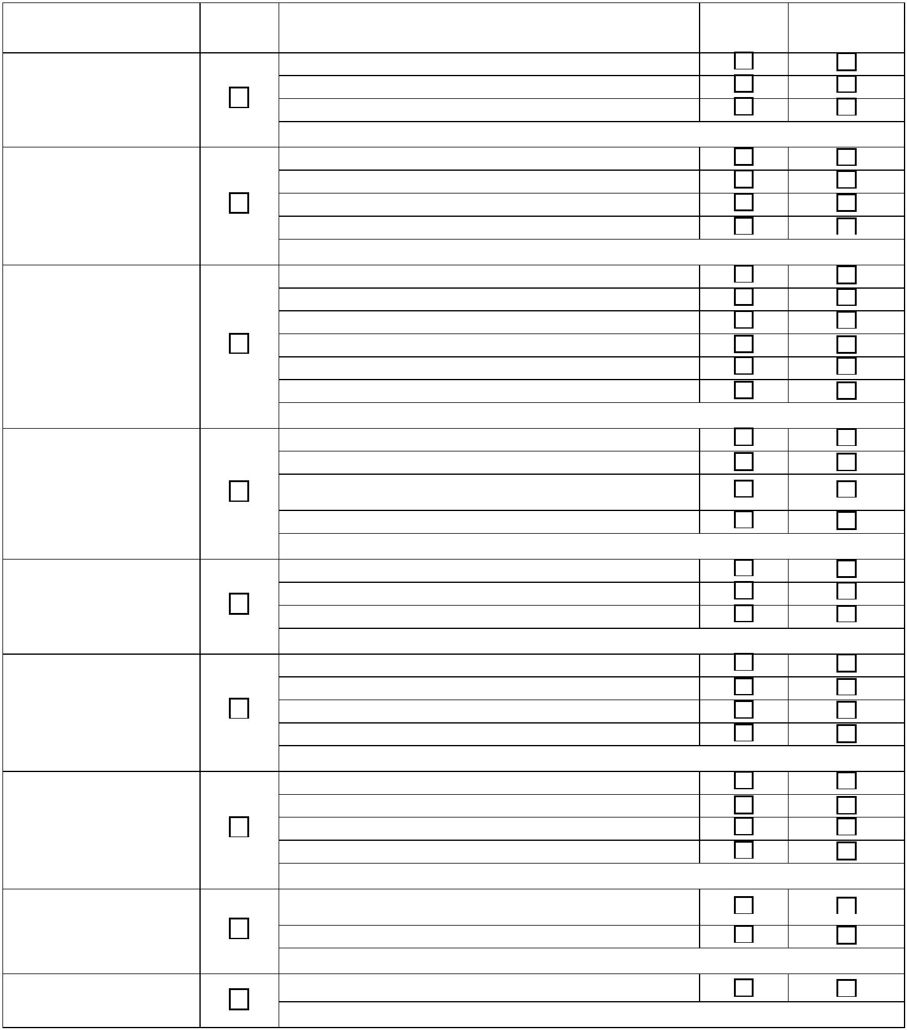

B. ZAŁĄCZNIK – DANE DOTYCZĄCE BUDYNKU | Nr egzemplarza¹⁰⁾: ….
B.1. Nazwa budynku³⁾:
…
……………………………………………………………………………………………………………………....
B.2. Funkcja budynku (zgodnie z Polską Klasyfikacją Obiektów Budowlanych):
…………….…………………………………………………………………………………………………………
…
B.2.1. Liczba lokali mieszkalnych w przypadku budynku mieszkalnego:
istniejąca: ………………….. projektowana: …………………
B.3. Rodzaj prac dotyczących budynku¹²⁾:
budowa
odbudowa
rozbudowa
nadbudowa
przebudowa
zmiana sposobu użytkowania
inne: ………………………………………..
B.4. Charakterystyczne parametry budynku:
Projektowana
Nie
dotyczy
Wyszczególnienie
Istniejąca
minimalna
maksymalna
B.4.1. Szerokość elewacji frontowej [m]
B.4.2. Suma powierzchni kondygnacji nadziemnych [m²]
B.4.3. Liczba kondygnacji nadziemnych
B.4.4. Suma powierzchni kondygnacji podziemnych [m²]
B.4.5. Liczba kondygnacji podziemnych
B.4.6. Wysokość [m]
…
…
…
…
…
…
…
…
…
…
…
…
…
…
…
…
…
…
…
…
…
B.4.7. Kąt nachylenia dachu [stopnie]
B.4.8. Rodzaj poddasza, jeśli znajduje się w budynku:
użytkowe
nieużytkowe
nie dotyczy
B.5. Informacje dotyczące dachu:
Wyszczególnienie
Bez
zmian
Płaski
Jednospadowy
Dwuspadowy
Czterospadowy
Wielospadowy
Inny
B.5.1. Rodzaj projektowanego dachu
Dodatkowe informacje³⁾: ………………………………………………………………………………………………………………………………
Wyszczególnienie
Symetryczny
Bez zmian
Inny
B.5.2. Projektowany układ głównych
połaci dachu
Dodatkowe informacje³⁾: ………………………………………………………………………………………………………………………………
Wyszczególnienie
Prostopadły
Równoległy
Bez zmian
Inny
B.5.3. Projektowany kierunek
głównej kalenicy w stosunku
do frontu działki
Dodatkowe informacje³⁾: ……………………………………………………………………………………………………………………………….
Projektowany rodzaj i kolor pokrycia dachowego w przypadku obiektów lub terenu objętych ochroną konserwatorską:
…
………………………………………………………………………………………………………………………………………………………….
B.6. Odległość budynku zwróconego ścianą z oknami lub drzwiami od granicy działki budowlanej:
m i więcej mniej niż 4 m
B.7. Odległość budynku zwróconego ścianą bez okien i drzwi od granicy działki budowlanej:
m i więcej mniej niż 3 m
4
3
B.8. Inne parametry budynku niewymienione powyżej, w tym dotyczące uwarunkowań wynikających z funkcjonującej
ochrony konserwatorskiej w przypadku obiektów lub terenu nimi objętych oraz dotyczące uwarunkowań
wynikających z położenia na obszarach szczególnego zagrożenia powodzią:
…
………………………………………………………………………………………………………………………..
B.9. Liczba budynków o takich samych parametrach, w przypadku gdy wniosek obejmuje większą liczbę takich budynków:
………………………………………………………………………………………………………………………..
…
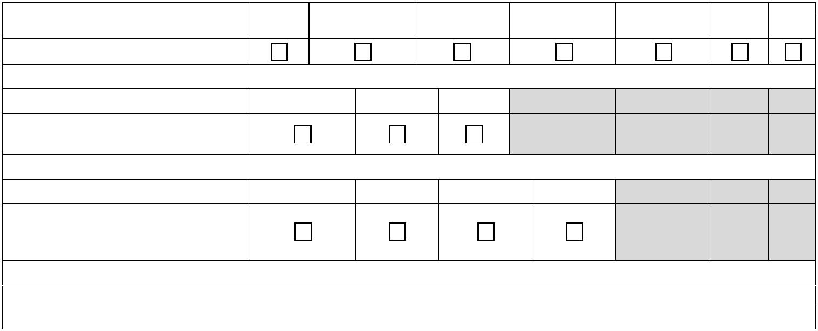

C. ZAŁĄCZNIK – DANE DOTYCZĄCE OBIEKTU BUDOWLANEGO NIEBĘDĄCEGO
BUDYNKIEM | Nr egzemplarza¹⁰⁾: ….
C.1. Nazwa obiektu budowlanego niebędącego budynkiem³⁾:
…
………………………………………………………………………………………………………………………..
C.2. Rodzaj obiektu niebędącego budynkiem:
budowla
urządzenie wodne
inne: ………………………
C.3. Rodzaj prac dotyczących obiektu¹²⁾:
budowa
odbudowa
rozbudowa
nadbudowa
przebudowa
zmiana sposobu użytkowania
inne: ………………………………………
C.4. Charakterystyczne parametry obiektu:
Projektowana
Wyszczególnienie
Nie dotyczy
Istniejąca
minimalna
maksymalna
C.4.1. Powierzchnia [m²]
C.4.2. Kubatura, objętość, pojemność [m³]
C.4.3. Długość [m]
…
…
…
…
…
…
…
…
…
…
…
…
…
…
…
C.4.4. Szerokość [m]
C.4.5. Wysokość [m]
C.4.6. Inne parametry obiektu budowlanego, niezdefiniowane powyżej³⁾:
…
……………………………………………………..………………………………………………………………..
C.5. Liczba obiektów budowlanych niebędących budynkami o takich samych parametrach, w przypadku gdy wniosek
obejmuje większą liczbę takich obiektów:
…
………………………………………………………………………………………………………………………..


D. ZAŁĄCZNIK – DANE DOTYCZĄCE SKŁADOWISKA ODPADÓW
Nr egzemplarza¹⁰⁾: ….
D.1. Docelowa rzędna składowiska odpadów: …………………………………………………………………………
D.2. Roczna ilość składowanych odpadów oraz rodzaje składowanych odpadów¹³⁾:
…
…………………….…………………………………………………………………………………………………
D.3. Całkowita ilość składowanych odpadów oraz rodzaje składowanych odpadów¹³⁾:
…………………….…………………………………………………………………………………………………
D.4. Sposób gromadzenia, oczyszczania i odprowadzania ścieków:
…………………….…………………………………………………………………………………………………
D.5. Sposób gromadzenia, oczyszczania i wykorzystywania lub unieszkodliwiania gazu składowiskowego:
…………………….…………………………………………………………………………………………………
D.6. Inne parametry składowiska odpadów, niezdefiniowane powyżej³⁾:
…………………….…………………………………………………………………………………………………
…
…
…
…

E. ZAŁĄCZNIK – DANE DOTYCZĄCE ZAKŁADU O ZWIĘKSZONYM LUB DUŻYM
RYZYKU WYSTĄPIENIA POWAŻNEJ AWARII PRZEMYSŁOWEJ
Nr egzemplarza¹⁰⁾: ….
E.1. Kwalifikacja inwestycji:
zakład o zwiększonym ryzyku wystąpienia poważnej awarii przemysłowej
zakład o dużym ryzyku wystąpienia poważnej awarii przemysłowej
E.2. Przewidywane rodzaje i ilości substancji niebezpiecznych w zakładzie, decydujących o zaliczeniu do zakładu
o zwiększonym lub dużym ryzyku wystąpienia poważnej awarii przemysłowej:
…
…
………………………………………………………………………………………………………………………
………………………………………………………………………………………………………………………
E.3. Przewidywany zasięg potencjalnych skutków poważnych awarii przemysłowych wykracza poza teren
inwestycji:
tak
nie
E.4. Informacje i dane na temat obszaru, skali i prawdopodobieństwa wystąpienia potencjalnych skutków
poważnych awarii przemysłowych wykraczających poza teren inwestycji, z uwzględnieniem wartości
parametrów granicznych oddziaływania potencjalnych skutków tych awarii w zakresie palności, wybuchowości
i toksyczności substancji niebezpiecznych¹⁴⁾:
…
…
…
………………………………………………………………………………………………………………………
………………………………………………………………………………………………………………………
………………………………………………………………………………………………………………………
E.5. Dodatkowe informacje:
…
…
………………………………………………………………………………………………………………………
………………………………………………………………………………………………………………………


9
. OŚWIADCZENIE W SPRAWIE KORESPONDENCJI ELEKTRONICZNEJ
Wyrażam zgodę
Nie wyrażam zgody
na doręczanie korespondencji w niniejszej sprawie za pomocą środków komunikacji elektronicznej
w rozumieniu art. 2 pkt 5 ustawy z dnia 18 lipca 2002 r. o świadczeniu usług drogą elektroniczną (Dz. U.
z 2020 r. poz. 344).
1
0. ZAŁĄCZNIKI
Wyszczególnienie – załącznik:
Liczba egzemplarzy załącznika:
A
B
C
D
E
………
………
………
………
………
Pełnomocnictwo do reprezentowania wnioskodawcy (opłacone zgodnie z ustawą z dnia 16 listopada 2006 r. o opłacie skarbowej
(Dz. U. z 2023 r. poz. 2111)) – jeżeli wnioskodawca działa przez pełnomocnika
Potwierdzenie uiszczenia opłaty skarbowej – jeżeli obowiązek uiszczenia takiej opłaty wynika z ustawy z dnia 16 listopada 2006 r.
o opłacie skarbowej
Mapa zasadnicza lub, w przypadku jej braku, mapa ewidencyjna w postaci:
ꢀ
elektronicznej, w obowiązującym państwowym układzie odniesień przestrzennych
ꢀpapierowej
Określenie granic terenu objętego wnioskiem, pokazanych na kopii mapy będącej załącznikiem, jeśli teren inwestycji stanowi część
działki ewidencyjnej lub działek ewidencyjnych, wraz z podaniem wymiarów
Określenie planowanego sposobu zagospodarowania terenu wraz z oznaczeniem frontu terenu oraz charakterystyki zabudowy
i zagospodarowania terenu, w tym przeznaczenia i gabarytów projektowanych obiektów budowlanych oraz powierzchni terenu
podlegającej przekształceniu, przedstawione w formie graficznej
Kopia decyzji o środowiskowych uwarunkowaniach, o której mowa w art. 71 ust. 1 ustawy z dnia 3 października 2008 r.
o udostępnianiu informacji o środowisku i jego ochronie, udziale społeczeństwa w ochronie środowiska oraz o ocenach
oddziaływania na środowisko (Dz. U. z 2023 r. poz. 1094, z późn. zm.)
Dokumenty potwierdzające zapewnienie dostępu inwestycji do infrastruktury technicznej, w tym w zakresie dostaw energii
i w zakresie dostaw wody oraz odbioru ścieków bytowych – jeżeli istniejące uzbrojenie terenu nie jest wystarczające dla
zamierzenia inwestycyjnego
Obszar wystąpienia potencjalnych skutków poważnych awarii przemysłowych, przedstawiony w czytelnej technice graficznej –
jeżeli wychodzą one poza teren inwestycji lub odrębne opracowanie analityczno-ocenne dotyczące możliwości oraz warunków
realizacji inwestycji – zakładu o zwiększonym lub dużym ryzyku wystąpienia poważnej awarii przemysłowej
Dokumenty wynikające z ustawy z dnia 20 lipca 2017 r. – Prawo wodne (Dz. U. z 2023 r. poz. 1478, z późn. zm.) – jeżeli inwestycja
znajduje się na obszarze szczególnego zagrożenia powodzią.
Inne (w tym np. licencja mapy, dokumenty, które pozwolą na ocenę spełnienia warunku dostępu do drogi publicznej):
…
……………………………………………………………………………………………………………..................................……………...
……………………………………………………………………………………………….........................................................................
…
.
.............................................................................................................................................................................................................
1
1. PODPIS WNIOSKODAWCY (PEŁNOMOCNIKA) I DATA PODPISU
Podpis powinien być czytelny. Podpis i datę podpisu umieszcza się w przypadku składania wniosku w postaci papierowej.
Podpis: …………………………………………………………………
Data: ……………………………………
D
Objaśnienia:
1)
Cele publiczne w rozumieniu art. 6 ustawy z dnia 21 sierpnia 1997 r. o gospodarce nieruchomościami (Dz. U. z 2023 r. poz. 344, z późn.
zm.).
2
)
Należy podać w pkt 3 adres zamieszkania bądź siedziby składającego pismo. W przypadku wypełnienia pkt 4 należy podać adres do
korespondencji składającego pismo, a w przypadku wypełnienia pkt 5 – adres zamieszkania bądź siedziby pełnomocnika, na który
będzie doręczane pismo. W przypadku większej liczby składających pismo lub pełnomocników dane kolejnych składających pismo lub
pełnomocników dodaje się w formularzu albo zamieszcza na osobnych stronach i dołącza do formularza.
Nieobowiązkowo.
Adres skrytki ePUAP lub do doręczeń elektronicznych wskazuje się w przypadku wyrażenia zgody na doręczanie korespondencji za pomocą
środków komunikacji elektronicznej, z zastrzeżeniem przypadków, w których organ w świetle przepisów ustawy z dnia 18 listopada 2020 r.
o doręczeniach elektronicznych (Dz. U. z 2023 r. poz. 285, z późn. zm.) ma obowiązek doręczenia korespondencji na adres do doręczeń
elektronicznych.
3
)
)
4
5)
W przypadku większej liczby działek ewidencyjnych składających się na teren objęty wnioskiem dane kolejnych działek ewidencyjnych
dodaje się w formularzu albo zamieszcza na osobnych stronach i dołącza do formularza.


6
)
W przypadku formularza w postaci papierowej zamiast identyfikatora działki ewidencyjnej lub działek ewidencyjnych można wskazać
jednostkę ewidencyjną, obręb ewidencyjny i nr działki ewidencyjnej oraz arkusz mapy, jeżeli występuje. W przypadku formularza
w postaci elektronicznej podaje się wyłącznie identyfikator działki ewidencyjnej lub działek ewidencyjnych.
W przypadku określenia granic terenu objętego wnioskiem jako część działki ewidencyjnej lub działek ewidencyjnych wymagane jest
określenie granic terenu w formie graficznej.
Zgodnie ze standardami określonymi w przepisach wydanych na podstawie art. 16 ust. 2 ustawy z dnia 27 marca 2003 r. o planowaniu
i zagospodarowaniu przestrzennym.
W przypadku pośredniego dostępu do drogi publicznej należy wskazać wszystkie działki ewidencyjne umożliwiające dostęp wraz
z działką ewidencyjną obejmującą drogę publiczną.
7
8
9
1
1
)
)
)
⁰⁾ W przypadku większej liczby obiektów dane kolejnych obiektów dodaje się w formularzu albo zamieszcza na osobnych stronach
i dołącza do formularza. Łączną liczbę egzemplarzy poszczególnych załączników należy wskazać w pkt 10.
¹⁾ W przypadku określania zapotrzebowania należy podać przewidywaną jednostkę i czas, np. m³/miesiąc. Podanie dodatkowych
informacji jest nieobowiązkowe, z wyjątkiem zaznaczenia pola „inne” (wówczas określenie dodatkowych informacji jest obowiązkowe).
²⁾ Możliwość wybrania wielu odpowiedzi.
1
1
1
³⁾ W przypadku podawania ilości składowanych odpadów należy określić jednostkę miar.
⁴⁾ Parametry graniczne oddziaływania potencjalnych skutków poważanych awarii przemysłowych w zakresie palności, wybuchowości
i toksyczności substancji niebezpiecznych, wykorzystywane do celów planowania i zagospodarowania przestrzennego, powinny być
dobrane z uwzględnieniem przewidywanych uwarunkowań występujących w konkretnym przypadku, zgodnie ze standardami określonymi
w przepisach wydanych na podstawie art. 73a ustawy z dnia 27 kwietnia 2001 r. – Prawo ochrony środowiska oraz z zasadami wiedzy
technicznej.

